Innebandy på AKS
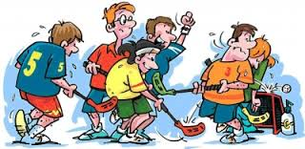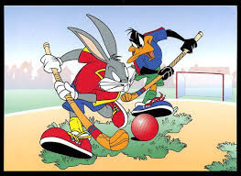
Vi har vært så heldige at vi har fått et gratistilbud fra Ellingsrud IL, nok en gang. Denne gangen er tilbudet for de som ikke fikk vært med på tilbudet forrige gang. Innebandykurset vil være et kurs, for 1.-4.trinn, over 5 uker. Denne gangen vil også elever fra AKS Bakås være med oss. Det betyr at vi kun har 12 plasser på 1.-2.trinn og 12 plasser på 3.-4. trinn. Blir vi flere er vi dessverre nødt til å foreta en loddtrekning. De som leverer etter fristen vil bli prioritert sist.
Innebandy:
- Glede
  - Alle skal føle mestring
- Action
  - Et fengende spill
- Stor aktivitet
  - Mange involveringer og høy puls
- Engasjerende
  - Alle blir lekende uansett alder
Gjennom lek og småspill skal deltakerne få øve på de sentrale ferdighetene i innebandy/landhockey på en motiverende måte.
Hovedmål: Det skal være gøy!
Tider: Oppstart: 16 januar 2017
Sted: Ellingsrudhallen
Dag: Mandag
Tid: 14.30-15.15 (1 og 2 trinn) 15.15-16.00 (3 og 4 trinn)
Sted/instruktører:
NBF/lokal klubb stiller med instruktører og utstyr til utlån. Instruktør i innebandy er Thomas S. Pettersen, han er spiller i Ellingsrud IL og har jobbet som instruktør for NBF på flere sommercamps de seneste årene. Lokal klubb lager treningsplan med variert innhold av lekbaserte øvelser med klare læringsmål.
Anbefalt utstyr for deltakerne:
- Gymtøy og innesko
Meld deg på og lever svarslipp tilbake senest innen fredag 16.desember
Mvh Jens Andre Hansen, AKS-leder
Påmeldingsskjema
Selv om tilbudet er gratis er det viktig for oss at de som melder seg på faktisk blir med på tilbudet. Dette for at tilbudet skal bli best mulig for alle som deltar, og for instruktøren, som skal lage opplegget.

Elevens navn: ____________________________ Klasse:__________

Mitt barn ønsker å delta på innebandy:

Foresattes underskrift: _____________________________________________

Husk å levere svarslippen tilbake før fredag 9.desember

